**Операционные усилители**

**Устройство и принцип действия.** Операционным усилителем (ОУ) называют усилитель напряжения, предназначенный для выполнения различных операций с аналоговыми сигналами: их усиление или ослабление, сложение или вычитание, интегрирование или дифференцирование, логарифмирование или потенцирование, преобразование их формы и др. [1,2,5,6,8]. Все эти операции ОУ выполняет с помощью цепей положительной и отрицательной обратной связи, в состав которых могут входить сопротивления, емкости и индуктивности, диоды, стабилитроны, транзи­сторы и некоторые другие электронные элементы. Поскольку все операции, выполняемые при помощи ОУ, могут иметь нормированную погрешность, то к его характеристикам предъявляются определенные требования.

Требования эти в основном сводятся к тому, чтобы ОУ как можно ближе соответствовал идеальному источнику напряжения, управляемому напряжением: бесконечно большой коэффициент усиления. А это значит, что входное сопротивление ОУ должно быть равно бесконечности, и, следовательно, входной ток должен быть равен нулю. Выходное сопротивление должно быть равно нулю, а, следовательно, нагрузка не должна влиять на выходное напряжение. Частотный диапазон усиливаемых сигналов должен простираться от постоянного напряжения до очень высокой частоты. Поскольку коэффициент усиления ОУ очень велик, то при конечном значении выходного напряжения напряжение на его входе должно быть близким к нулю.

Входная цепь ОУ обычно выполняется по дифференциальной схеме, а это значит, что входные сигналы можно подавать на любой из двух входов, один из которых изменяет полярность выходного напряжения и поэтому называется *инвертирующим,* а другой не изменяет полярности выходного напряжения и называется — *неинвертирующим.* Условное схематическое обозначение диф­ференциального операционного усилителя приведено на рис. 5.1, *а.* Инвертирую­щий вход можно отмечать кружочком или писать около него знак минус (-). Неинвертирующий вход или совсем не отмечается, или около него пишется знак плюс (+). Два вывода ОУ используются для подачи на него напряжения питания *+Еп* и *–Еп.* Положительное и отрицательное напряжения питания обычно имеют одно и то же значение, а их общий вывод одновременно является общим выводом для входных и выходного сигналов (в дальнейшем выводы питания изображаться не будут).

Если один из двух входов ОУ соединить с общим выводом, то можно получить два ОУ с одним входом, один из которых будет инвертирующим (рис. 5.1, б), а другой – неинвертирующим (рис. 5.1, в).

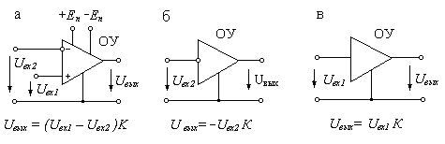

Рис. 5.1. Схематическое изображение дифференциального операционного

усилителя (а), инвертирующего (б) и неинвертирующего (в) усилителей

Выходное напряжение для дифференциального усилителя определяется по формуле

*Uвых=(Uвх1-Uвх2)К* , (5.1)

где *К* → ∞ – коэффициент усиления ОУ.

Для инвертирующего ОУ выходное напряжение равно *Uвых=-Uвх2К*, а для неинвертирующего *Uвых=Uвх1К*. Разностное напряжение *(Uвх1-Uвх2)=Uдиф* – называют дифференциальным входным сигналом. По сути дела, это напряжение приложено между инвертирующим и неинвертирующим входами ОУ.

Дифференциальный ОУ можно заменить его схемой замещения. Для идеального ОУ можно воспользоваться схемой замещения, приведенной на рис. 5.2. В этой схеме замещения на выходе включен источник напряжения *Uвых*, управ­ляе­мый дифференциальным входным нап­­ряжением *Uдиф=Uвх1-Uвх2* в со­от­ветствии с уравнением (5.1).

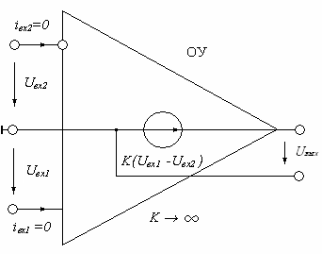

Рис. 5.2. Схема замещения идеального

дифференциального операционного

усилителя

Входные токи в этой схеме отсут­ствуют, так как входное сопротивление ОУ считается равным бесконечности. Так как выходное напряжение ОУ есть конечная величина (обычно не более 20 вольт), а коэффициент усиления усилителя *К* бесконечно велик (типичное значение 100000), то

*Uвх1 – Uвх2 = Uвых / К ≈* 0 и *Uвх1=Uвх2* .

Отмеченные обстоятельства важны при анализе различных схем на ОУ, поэтому целесообразно сформулировать их в виде двух правил:

*Правило 1*. При работе ОУ в линейной области характеристики напряжения на его входах имеют одинаковые значения (*Uвх1=Uвх2*).

*Правило 2*. Входные токи для обоих входов ОУ равны нулю.

Рассмотрим различные практические схемы на базе ОУ.

**Инвертирующий усилитель.** На рис. 5.3 представлена базовая прин­ципиальная схема инвертирующего усилителя. Выражение для её

коэффициента усиления определяется, исходя из следующих сооб­ражений.

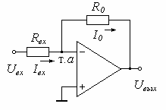

Рис.5.3. Схема инвертирующего усилителя

Поскольку неинвертирующий вход заземлён, его потенциал равен нулю. Тогда в соответствии с правилом 1 потенциал инвертирующего входа (точка *а*) также равен нулю (так называемая виртуальная земля). В соответствии с первым законом Кирхгофа с учётом правила 2 можно записать

*Iвх = I0 .*  (5.2) На основании закона Ома для участка цепи имеем  и . Поскольку потенциал т. *а* равен нулю на основании положения правила 1, то подстановка выражений для токов в (5.2) даёт , откуда получим

. (5.3)

Таким образом, данная схема инвертирует входной сигнал, и коэффициент усиления инвертирующего усилителя равен .

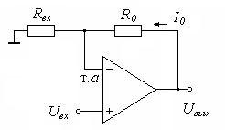**Неинвертирующий усилитель.** На рис.5.4

Рис.5.4. Схема неинвертирующего усилителя

представлена вторая базовая схема на ОУ – неинвертирующий усилитель. По правилу 2 ток I0 должен течь через резисторы *R0* и *Rвх* на землю, не ответвляясь на ОУ, поэтому можно записать .

Согласно правилу 1, на инвертирующем входе также действует входное напряжение Uвх, поэтому . Теперь можем записать, что

 . Откуда получим

 . (5.4)

Следовательно, рассмотренная схема входной сигнал *не инвертирует*, её коэффициент усиления  положителен и всегда больше или равен единице. Входное сопротивление схемы близко к бесконечности.

Ввиду того, что сопротивление проводников, обеспечивающих подсоединение резисторов в схемах усилителей, отлично от нуля, то для исключения их влияния на величины коэффициентов передачи следует номиналы резисторов Rвх и R0 устанавливать в несколько кОм.

**Усилитель с единичным коэффициентом усиления.** Если в не**-**

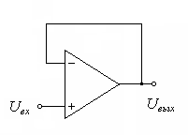

Рис.5.5. Схема усилителя с единичным

коэффициентом усиления

инвертирующем усилителе положить *Rвх* равным бесконечности (разорвать эту цепь), а *R0* установить равным нулю, то мы придём к схеме, изображённой на рис.5.5. Согласно правилу 1, напряжение на инвертирующем входе ОУ должно равняться входному напряжению *Uвх*. С другой стороны, инвертирующий вход соединён с выходом схемы. Следовательно, *Uвых = Uвх*, то есть выходное напряжение повторяет входное.

Такая схема повторителя напряжения используется в качестве усилителя с большим значением входного сопротивления, обеспечивая развязку предыдущего каскада электронной схемы от нагрузочного влияния следующих за ним каскадов. Она используется в качестве входного каскада при работе электронных схем с маломощными датчиками неэлектрических величин.

**Сумматор (суммирующий усилитель).** Инвертирующий усили-

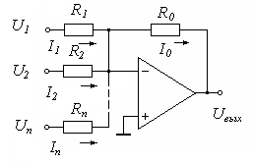

Рис.5.6. Схема сумматора

тель может суммировать несколько входных напряжений. Каждое входное напряжение соединяется с инвертирующим входом ОУ через отдельный резистор. В этом случае инвертирующий вход принято называть *суммирующей* точкой, поскольку здесь суммируются все входные токи и ток обратной связи. Принципиальная схема сумматора представлена на рис. 5.6. Из равенства нулю напряжения на инвертирующем входе и нулевого значения входного тока усилителя следует

и , , … .

Так как на инвертирующем входе действует нулевое напряжение, то . После соответствующих подстановок получаем

, (5.5)

где - коэффициент передачи сумматора по *i*-му входу.

Как видно из (5.5), резистор *R0* влияет на все коэффициенты передачи в схеме, а резисторы *R1, R2, …Rn* определяют индивидуальные значения весовых коэффициентов для соответствующих каналов ввода суммируемых напряжений. Кстати, входное сопротивление сумматора по *i*-му входу практически совпадает с соответствующим *Ri*.

При построении схем на реальных ОУ необходимо обеспечить, исходя из общей теории их работы, равенство проводимости цепей, подключённых к обеим входным клеммам усилителя,. Из этого условия к неинвертирующему входу ОУ должен подключаться резистор соответствующего номинала, соединённый вторым своим выводом с землёй.

**Схемы интеграторов тока и напряжения** приведены на рис.5.7. Для схемы интегратора тока (рис.5.7,а) на основании правил 1 и 2 можно записать уравнения *iвх= iс*, **, откуда получаем значение выходного напряжения *.*  (5.6)

Аналогично, можно записать для интегратора напряжения (рис.

5.7,б) значение выходного напряжения, если учесть, что *iвх=Uвх/R* ,

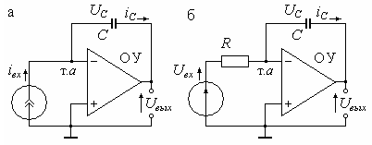Рис. 5.7 . Схемы интегратора тока (а) и интегратора напряжения (б) на

дифференциальном ОУ

$U_{вых}=\frac{1}{RC}\int{U_{вх}}dt$. (5.7)

Кроме линейных элементов в цепи обратной связи ОУ могут быть включены различные нелинейные элементы: диоды, стабилитроны, транзисторы и др., обеспечивая необходимый вид реализуемой функции.

Схема сумматора на рис.5.6 может выполнять операцию вычитания при задании одному из слагаемых напряжений полярность с противоположным знаком. Эту же операцию вычитания может реализовывать схема на рис.5.8 при задании входных напряжений одного знака на оба входа ОУ. Все резисторы одного номинала: R1=R2=R3=R4=R. Для обоснования вида реализуемой схемой зависимости воспользуемся сформулированными выше правилами 1 и 2, из которых следует одинаковость потенциалов точек *а* и *б* и равенство токов *I1* и *I0*. Потенциал точки *б* на основании закона Ома

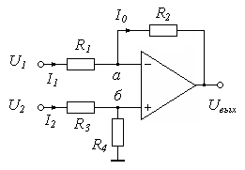

Рис.5.8. Вычитатель

 .

Запишем выражения для токов I1 и I0 через падения напряжений на участках цепи и приравняем их:

 ,  , то есть  .

Учитывая равенство всех сопротивлений схемы и подставляя значение потенциала *Uа*, имеем , то есть .

Во многих устройствах обработки аналоговых сигналов, например в измерительных схемах, необходимо выделение либо составляющих только одной полярности (однополупериодное выпрямление), либо определение абсолютного значения сигнала (двухполупериодное выпрямление). Эти операции могут быть реализованы на пассивных диодно-резистивных цепях, но значительное прямое падение напряжения на диодах (0,5 – 1 В) и нелинейность его вольтамперной характеристики вносят в этом случае значительные погрешности, особенно при обработке слабых сигналов. Применение ОУ позволяет в значительной степени ослабить влияние реальных характеристик диодов.

**Схемы однополупериодных выпрямителей,** приведенные на рис. 5.9, отличаются друг от друга передаваемой волной входного сигнала (положительной или отрицательной) и знаком коэффициента передачи (инвертирующие и неинвертирующие). Неинвертирующие однополупериодные выпрямители имеют более высокое входное сопротивление, чем инвертирующие.

В инвертирующем выпрямителе (рис.5.9 справа верхний) диод *VD1* открывается на отрицательной полуволне сигнала, обеспечивая его передачу на выход с коэффициентом ≈1, определяемым отношением резисторов (*R2+R*VD1) и *R1* (*R1=R2*=10кОм, *RVD*≈50 Ом). Диод *VD2* смещен при этом в обратном направлении. Противоположная фаза напряжения на выходе инвертирующего усилителя замыкает через *VD2* цепь обрат­ной связи, обеспечивая почти нулевую величину коэффициента пере­да­чи усилителя (≈0). Неинвертирующий выпрямитель при

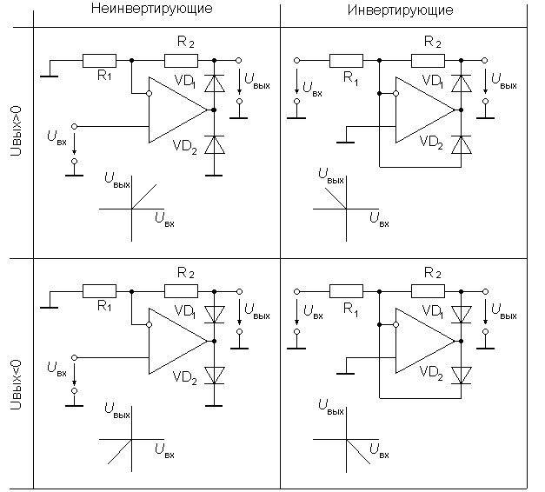

Рис. 5.9. Схемы однополупериодных выпрямителей

передаче пропускаемой полуволны работает примерно также, однако их функционирование в режиме отсечки существенно различается Как в инвертирующем, так и в неинвертирующем выпрямителях диод *VD2* введен для повышения их быстродействия. Если убрать этот диод, то в режиме отсечки ОУ входит в состояние насыщения. При пе-

реходе в режим пропускания ОУ сначала должен выйти из состояния насыщения и далее увеличивать выходное напряжение до уровня открывания диода *VD1*. Введение диода *VD2* предотвращает насыщение ОУ и ограничивает перепад его выходного напряжения при смене полярности входного сигнала. В неинвертирующей схеме диод *VD2* обеспечивает ограничение выходного напряжения ОУ путем замыкания его выхода на землю, поэтому ОУ должен допускать короткое замыкание на выходе в течение неограниченного времени. Кроме того, в неинвертирующей схеме операционный усилитель должен иметь большое допустимое дифференциальное входное напряжение и малое время восстановления из режима ограничения выходного тока.

Существенным недостатком представленных выше схем является их высокое выходное сопротивление, имеющее, к тому же, нелинейный характер.

**Двухполупериодные выпрямители.** Наиболее просто реализуются прецизионные двухполупериодные выпрямители с незаземленной нагрузкой, например, стрелочным миллиамперметром. Схема такого устройства приведена на рис.5.10. Здесь операционный усилитель служит в качестве управляемого по напряжению источника тока. Поэтому выходной ток не зависит от падения напряжения на диодах и сопротивления нагрузки *Rн*.

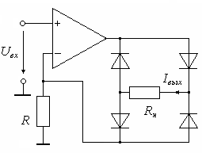

Рис.5.10. Двухполупериодный выпрямитель

с незаземлённой нагрузкой

Мостовая схема выпрямляет обе полувол­ны входного сигнала, при этом выпрямленный ток протекает через нагрузку:  *Iвых=|Uвх|/R* . Cхема имеет высокое входное сопротивление.

Лучшие характеристики имеет схема, приведенная на рис.5.11, в которой применено инвертирующее включение операционных усилителей. Схема содержит сумматор на ОУ2 и однополупериодный выпрямитель на ОУ1 (см. левую нижнюю схему на рис.5.9). Сигналы на ОУ2 поступают по каналу ‘a’- *Ua=Uвх* и по каналу ‘b’ после некоторого преобразования в цепи ОУ1.

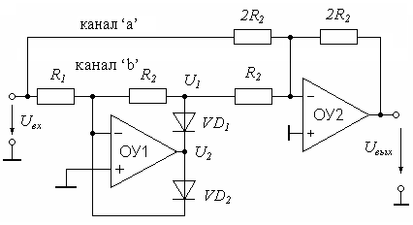

Рис. 5.11. Схема двухполупе­ри­-

одного выпрямителя с работой

ОУ в линейном режиме

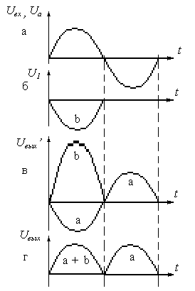Прежде всего рассмотрим принцип работы ОУ1. При положительном входном напряжении он работает как инвертирующий усилитель (рис.5.12,а). В этом случае напряжение *U2* отрицательно, т.е. диод *VD1* проводит, а *VD2* закрыт, поэтому *U1 = –Uвх*. При отрицательном входном напряжении *U2* положительно, т.е. диод *VD1* закрыт, а *VD2* проводит и замыкает цепь отрицательной обратной связи усилителя, которая препятствует насыщению усилителя ОУ1 - коэффициент усиления полуволны около нуля (рис.5.12,б). Поэтому точка сум­мирования остается под нуле­вым потенциалом. Поскольку диод *VD1* закрыт, напряжение *U1* во второй полупериод также равно нулю. Справедливы соотношения (рис.5.12,б):



Рис.5.12. Формирование двухполупериодного

выпрямления в схеме рис.5.11

Одновременно по каналу ‘a’ на вход сум­матора поступает Uвх=Ua. Коэффициент передачи сумматора по каналу ‘a’ равен -1, а по каналу ‘b’ равен -2. Поэтому раздельное действие каналов ОУ2 приводит к картине выходных напряжений на рис.5.12,в. В итоге формируется выходное напряжение по рис.5.12,г.

Следовательно, подключение сумматора на ОУ2 обеспечивает двухполупериодное выпрямление. Сумматор формирует напряжение

*Uвых = –(Uвх + 2U1),* и

(5.8)



Это и есть искомая функция двухполупериодного выпрямителя.

Достоинством рассмотренной схемы является равное входное сопротивление для разных полярностей входного сигнала и отсутствие синфазного напряжения на входах усилителей.